ზემო იმერეთ-რაჭის დამაკავშირებელი საავტომობილო გზის მშენებლობა-რეკონსტრუქცია
ლოტი IV
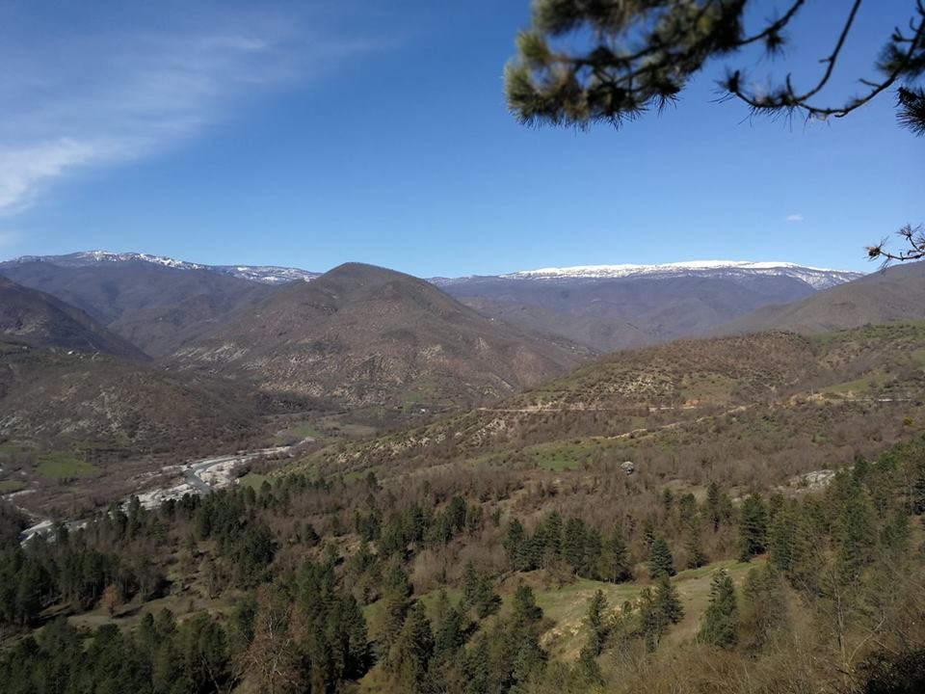
დეტალური დიზაინი
ჰიდროლოგიური ანგარიში
ტომი 4
გზის მონაკვეთი 0-19 კმ
დამკვეთი: საქართველოს საავტომობილო გზების დეპარტამენტი
ალ. ყაზბეგის გამზირი 12, თბილისი, 0160 საქარველო
შემსრულებელი: Institut IGH d.d.
ი.აბაშიძის ქ. # 10, თბილისი, საქართველო

სარჩევი
პირობითი აღნიშვნები 3
1 ზოგადი ჰიდროლოგიური დახასიათება 5
2 კლიმატი 6
3 მილის ცოცხალ კვეთში ჩამონადენი წყლის ნაკადის მაქსიმალური ხარჯის ანგარიში თავსხმა წვიმის დროს 9
4 ჩამონადენი წყლის ნაკადის მაქსიმალური ხარჯის ჰიდროგრაფის აგება თავსხმა წვიმის დროს 16
4.1 ჩამონადენი წყლის ნაკადის ხარჯის მატება და კლება 16
4.2 ერთწვერიანი ჰიდროგრაფის ელემენტები 16
4.3 ჰიდროგრაფის ელემენტების ანგარიში 16
4.4 დრო ჩამონადენი წყლის უდიდესი ხარჯის კლების პერიოდში 17
4.5 ჩამონადენი წყლის ნაკადის მაქსიმალური ხარჯის ჰიდროგრაფის კოორდინატებით აგებული მრუდები 18
5 ჩამონადენი წყლის ნაკადის მყარი ნატანი თავსხმა წვიმის დროს 20
5.1 მყარი ნატანის ელემენტების ანგარიში 20
5.2 წყლის ნაკადის წყალმოვარდნის ჰიდროგრაფი და მყარი ნატანის გრაფიკი 21

პირობითი აღნიშვნები
სიმბოლო | განმარტება | განზომილება
Q | წყლის ნაკადის უდიდესი ხარჯი | მ³/წმ
Q_{მ} | წყლის ნაკადის ხარჯი დროის მატების პერიოდში | მ³/წმ
Q_{კ} | წყლის ნაკადის ხარჯი დროის კლების პერიოდში | მ³/წმ
W | წყლის ნაკადის მოცულობა | მ³
W_{მ} | წყლის მოცულობა ხარჯის მატების პერიოდში | მ³
W_{კ} | წყლის მოცულობა ხარჯის კლების პერიოდში | მ³
F | ხევის/მდინარის წყალშემკრები აუზის ფართობი | კმ²
F_{ტ} | ხევის/მდინარის წყალშემკრები აუზის ტყის ფართობი | %
T | თავსხმა წვიმის ხანგრძლივობა | წთ
t_{მ} | წყლის ნაკადის ხარჯის მატების დრო | წთ
t_{კ} | წყლის ნაკადის ხარჯის კლების დრო | წთ
L | მდინარის/ხევის წყლის ნაკადის სიგრძე კალაპოტში | კმ
L_{დ} | წყლის ნაკადის ”დაყვანილი” სიგრძე | მ
S | წყლის ნაკადის სიჩქარეების ფარდობის კოეფიციენტი
V_{კ} | წყლის ნაკადის სიჩქარე კალაპოტში | მ/წმ
V_{ფ} | წყლის ნაკადის სიჩქარე ფერდზე | მ/წმ
l₀ | წყალშემკრები აუზის ფერდობის სიგრძე | მ
J | საშუალო შეწონილი ქანობი
ϕ | აუზში არსებული ბალახეული საფარველის სიხშირე
i | წყალშემკრებ აუზში მოსული თავსხმა წვიმის ინტენსივობა | მმ/წთ
H | წყალშემკრებ აუზში თავსხმა წვიმის დროს წარმოქმნილი ნალექი | მმ
K | კლიმატური კოეფიციენტი
B_{მაქს.} | ხევის/მდინარის წყალშემკრები აუზის უდიდესი სიგანე | კმ
B_{საშ.} | ხევის/მდინარის წყალშემკრები აუზის საშუალო სიგანე | კმ
Z | მდინარისა და ხევის შენაკადების ქსელის სიხშირე
ρ | სელური წყლის ნაკადის სიმღვრივე | გ/მ³
S_{ნ} | მყარი ნატანის მოცულობა | მ³
ω | გაშიშვლებული, დამეწყრილი ან სხვა მიზეზებით დაშლილი აუზის უბანი | %
Sl | წყალშემკრებ აუზში მდინარის შენაკადების და ხევების სიგრძეთა ჯამი | კმ
Ѱ | ეროზიის კოეფიციენტი
d | აუზის ფორმის კოეფიციენტი
a | ჩამონადენი წყლისკოეფიციენტი
x | აუზში ნიადაგის საფარველის მახასიათებელი კოეფიციენტი
l | წყალშემკრები აუზის ტყიანობის კოეფიციენტი
b | წყალშემკრებ აუზში მოსული თავსხმა წვიმის არათანაბრად განაწილების კოეფიციენტი
τ | განმეორებადობა წლებში | წელი
γ | ნატანის ერთეული მოცულობის წონა | ტ/მ³

ზოგადი ჰიდროლოგიური დახასიათება
სარეკი-ზუდალის გზის მონაკვეთი აკავშირებს იმერეთის და რაჭა-ლეჩხუმის რეგიონებს, გზის მონაკვეთის ნაწილი გადის რაჭის ქედის სამხრეთით მდ. ყვირილას წყალშემკრებ აუზში.
მდინარე ყვირილა სათავეს იღებს რაჭის ქედის ჩრდილოეთ კალთაზე, ერწოს ტბის ქვაბულზე ზღვის დონიდან 1711 მ-ზე და უერთდება მდ. რიონს მარცხენა მხრიდან რიონის შესართავიდან 139-ე კმ-ზე სოფ. ვარციხის ჩრდილოეთით (83 მ.ზ.დ.)
მდინარის სიგრძეა 140 კმ, საერთო ვარდნა1628 მ, საშუალო ქანობი 11.6 %₀, წყალშემკრები აუზის ფართობი 3630 კმ², საშუალო სიმაღლე 790 მ.
ძირითადი შენაკადებია: გვიზგა, გედურა, ლაშურა, ჩიხურა, ჯრუჭულა, საძალისხევი, კაცხურა, ძირულა, ჩოლაბური, ლუხუტა, შაბათაღელე, წყალწითელა და სხვა. მდინარის ქსელის სიხშირის კოეფიციენტია 1.45 კმ/კმ^{2.} საზრდოობს თოვლის, წვიმის და გრუნტის წყლით. წყალდიდობა დამახასიათებელია გაზაფხულზე, წყალმცირობა ზამთარში. წყლის მაქსიმალური ხარჯი ძირითადად დაფიქსირებულია გაზაფხულის წყალდიდობის პერიოდში და შეადგენს 15. 4 მ³/წმ -ს საჩხერესთან.
გზის განსახილველი მონაკვეთი იწყება მდ. ჯრუჭულას მარჯვენა შენაკად მდ. წყალთენილას და ფარცხნარას შესართავამდე და მიუყვება აღნიშნული მდინარეების წყალგამყოფს, ზღვის დონიდან ∇1785 მ-მდე, კვეთს როგორც მშრალ, ასევე მუდმივად წყლიან ხევებს, ამის შემდეგ გზა მიუყვება მდ. კრუტისწყლის შენაკადების წყალშემკრებ აუზს ჩრდილო-დასავლეთის მიმართულებით.
მდინარე ჯრუჭულას წყალშემკრები აუზი სამხრეთ აღმოსავლეთიდან გამოყოფილია ხავსნარის ქედით, სიმაღლეებით: ∇1546.3 მ.ზ.დ. ∇1517.0 მ.ზ.დ. ∇1283.0 მ.ზ.დ. ∇1868.2 მ.ზ.დ.(მთა დიდგორა). ჯრუჭულას აუზი ჩრდილო-დასავლეთიდან შემოსაზღვრულია რაჭის ქედით და დაფარულია ტყით. გზის მონაკვეთი გადის რაჭის ქედის ∇2031.6 მ.ზ.დ და1902.6 მ.ზ.დ სიმაღლეებს შორის, რომელიც გრძელდება მდ. რიონის წალშემკრებ აუზში.

კლიმატი
მდინარე ყვირილას წყალშემკრები აუზი საპროექტო მონაკვეთის გასწვრივ მიეკუთვნება ზღვის ზომიერად ნოტიო სუბტროპიკული ჰავის ოლქს: ნოტიო ჰავა, ცივი ზამთრით და ხანგრძლივი თბილი ზაფხულით და ნოტიო ჰავა, ცივი ზამთრით და ხანგრძლივი გრილი ზაფხულით.
ამ მონაკვეთისათვის გამოყენებულია საჩხერეში დაკვირვებული კლიმატური მონაცემები, რომელიც მოცემულია ცხრილ 2.1-ში.
კლიმატური ელემენტების მონაცემები აღებულია მსოფლიო კლიმატური ორგანიზაციის ვებ-გვერდიდან (https://en.climate-data.org).
საჩხერეში მშრალი და ზომიერი კლიმატია, ნალექის მნიშვნელოვანი რაიოდენობით წელიწადის მშრალ პერიოდშიც კი. ყველაზე მშრალ თვეშიც კი მოდის დიდი რაოდენობით წვიმა. საჩხერე კოპენ-გეიგერის კლიმატური კლასიფიკაციის მიხედვიათ ეკუთვნის Cfb-ს. საშუალო ტემპერატურაა 11⁰C, წელიწადის განმავლობაში ნალექის საშუალო რაოდენობა შეადგენს 936 მმ-ს.
ცხრილი 2.1 კლიმატის დაკვირვებული მონაცემები
 | I | II | III | IV | V | VI | VII | VIII | IX | X | XI | XII
საშ. ტემპერატურა (°C) | -0.4 | 1 | 5 | 10.7 | 15.6 | 19 | 21.5 | 21.4 | 17.3 | 12.1 | 6.4 | 1.9
მინ. ტემპერატურა (°C) | -4.6 | -3.4 | 0 | 4.6 | 9.4 | 12.9 | 15.8 | 15.6 | 11.3 | 6.4 | 1.8 | -2.3
მაქს. ტემპერატურა(°C) | 3.8 | 5.5 | 10 | 16.9 | 21.9 | 25.1 | 27.2 | 27.3 | 23.3 | 17.8 | 11 | 6.1
საშ. ტემპერატურა (°F) | 31.3 | 33.8 | 41 | 51.3 | 60.1 | 66.2 | 70.7 | 70.5 | 63.1 | 53.8 | 43.5 | 35.4
მინ. ტემპერატურა (°F) | 23.7 | 25.9 | 32 | 40.3 | 48.9 | 55.2 | 60.4 | 60.1 | 52.3 | 43.5 | 35.2 | 27.9
მაქს. ტემპერატურა (°F) | 38.8 | 41.9 | 50 | 62.4 | 71.4 | 77.2 | 81 | 81.1 | 73.9 | 64 | 51.8 | 43
ატმოსფერული ნალექი (მმ) | 79 | 68 | 64 | 74 | 79 | 94 | 69 | 65 | 70 | 89 | 84 | 101

ატმოსფერული ნალექის საშუალო სიდიდე ყველაზე მშრალ და ტენიან თვეებს შორის მერყეობს 37 მმ-ით. წელიწადის განმავლობაში ტემპერატურის საშუალო სიდიდეა 21.9 ⁰C.
ყოველთვიური საშუალო ტემპერატურის გრაფიკი მოცემულია გრაფიკ 2.1-ზე

გრაფიკი 2.1 ყოველთვიური საშუალო ტემპერატურის გრაფიკი
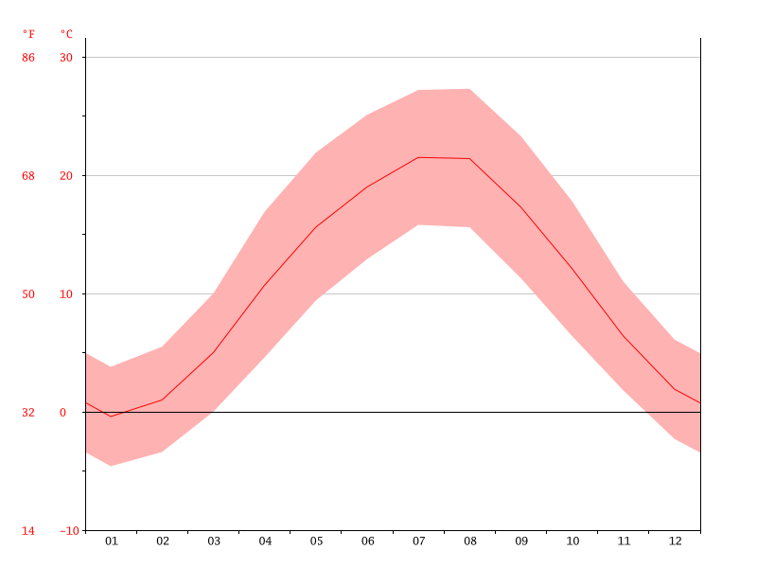
ყველაზე თბილი თვე არის ივლისი, საშუალო ტემპერატურით 21.5⁰C, ხოლო ყველაზე ცივი თვეა იანვარი, რომლის საშუალო ტემპერატურა საშუალოდ შეადგენს -0.4⁰C-ს.

წელიწადის განმავლობაში საშუალო ნალექის დიაგრამა და ტემპერატურის გრაფიკი მოცემულია გრაფიკ 2.2-ზე
გრაფიკი 2.2 ნალექის დიაგრამა და ტემპერატურის გრაფიკი
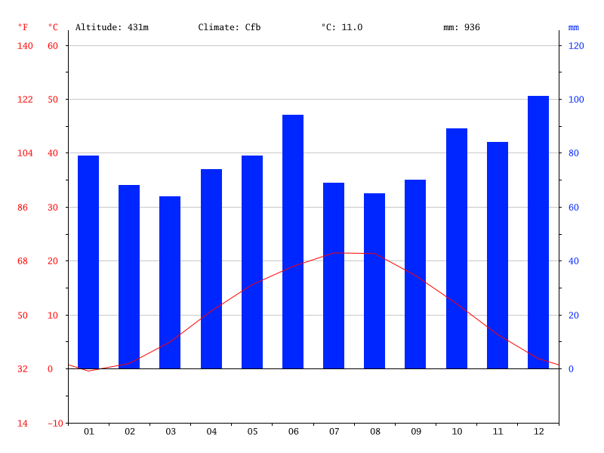
ყველაზე მშრალი თვე არის მარტი, ნალექის საშუალო რაოდენობით 64 მმ. ყველაზე დიდი რაოდენობის ნალექი დაფიქსირებულია დეკემბრის თვეში და საშუალოდ შეადგენს 101 მმ-ს.

მილის ცოცხალ კვეთში ჩამონადენი წყლის ნაკადის მაქსიმალური ხარჯის ანგარიში თავსხმა წვიმის დროს
საპროექტო კვეთებში წყლის ნაკადის სხვადასხვა მაქსიმალური ხარჯის სიდიდე გამოთვლილია მეთოდით, გ. როსტომოვის განზოგადოებული ნახევრადემპირიული ფორმულით, რომელიც რეკომენდირებულია უდიდესი ხარჯის საანგარიშოდ 300 კმ²-მდე ფართობის წყალშემკრები აუზის მქონე შეუსწავლელ მთის მდინარეებზე „კავკასიის პირობებში მდინარეთა მაქსიმალური ჩამონადენის ანგარიშის წარმოების ტექნიკური მითითებით“ და ჰიდროლოგიური ცნობარით „ზედაპირული წყლის რესურსები“ ტომი 9, გამოშვება პირველი, 1979 წელი.
$Q=R×\left(\frac{F^{\frac{2}{3}} ×K^{1.35} ×τ^{0.38} ×{\overline{Ј}}_{გ}^{0.125} }{{\left(L+10\right)}^{0.44}}\right)×П×$ $×$σ
Q - მოცემული უზრუნველყოფის შესაბამისი წყლის ნაკადის საძიებელი საანგარიშო უდიდესი ხარჯი, მ³/წმ;
R - რაიონული კოეფიციენტი, დასავლეთ საქართველოს მდინარეებისათვის მიღებულია R=1.35;
F - ხევის/მდინარის წყალშემკრები აუზის ფართობი, კმ².
${\overline{J}}_{გ}$ - გრძივი პროფილის საანგარიშო საშუალო დახრილობა;
$K$- რაიონის კლიმატური კოეფიციენტი, რომლის სიდიდე აიღება სპეციალურად დამუშავებული რუკიდან, K=6;
Π - ნიადაგის კოეფიციენტი, რომელიც აღებულია ცხრილიდან, Π=1;
σ - წყალშემკრები აუზის ფორმის კოეფიციენტი;
- წყალშემკრები აუზის ტყიანობის კოეფიციენტი.
ფორმულაში შესატანი, მაქსიმალური ხარჯის ჰიდროგრაფისა და ნატანის პარამეტრები გამოთვლილია ტოპოგრაფიული რუკისა და შემდეგი ფორმულების გამოყენებით
$T$- თავსხმა წვიმის ხანგრძლივობის საანგარიშო დრო (წთ), რომლის მნიშვნელობა გამოითვლება ფორმულით:
$$T=\left[\frac{L_{დ}}{φ*\sqrt{Ј_{ a}^{m}×α×l_{0}×K×τ^{0.27}}}\right]$$
სადაც:
$L_{დ}$-წყლის ნაკადის ”დაყვანილი” სიგრძე (მ), რომლის მნიშვნელობა გამოითვლება გამოსახულებით:
$$L_{დ}=\frac{L}{S}+l_{0}$$
$L$-წყლის ნაკადის სიგრძე მდინარის სათავიდან საპროექტო კვეთამდე, მ;
$S$-მდინარის კალაპოტში და ხეობების ფერდობებზე ჩამომდინარე ნაკადების სიჩქარეების ფარდობაა;
$l_{0}$-ფერდობის საანგარიშო სიგრძე (მ), რომელიც გამოითვლება გამოსახულებით:
$$l_{0}=\frac{1000×F}{2×(L+l)}$$
სადაც:
$l$- მდინარის/ხევის შენაკადების ჯამური სიგრძე, კმ.
ϕ- აუზში არსებული ბალახეული საფარველის სიხშირეა, მისი მნიშვნელობა მერყეობს 0.26-დან, ხშირი ბალახეული საფარის მქონე აუზებისთვის, 0.46-მდე ბალახით დაუფარავი აუზებისთვის, შერეული საფარის მქონე აუზებისათვის გამოიყენება (საშუალო პირობებში) ϕ=0.34.
$Ј_{ a}^{m}$ - წყალშემკრები აუზის ქანობი %-ში, ხოლო $m$=0.6.
$α$ - წყლის ნაკადის კოეფიციენტი, მისი მნიშვნელობა გამოითვლება გამოსახულებით:
$$α=×{(i+0.1)}^{0.345}×T^{0.15}$$
სადაც,
- აუზში გავრცელებული ნიადაგის საფარველის მახასიათებელი კოეფიციენტი. მისი მნიშვნელობა აიღება სპეციალურად დამუშავებული რუკიდან და შესაბამისი ცხრილიდან.
$i$ - აუზში მოსული თავსხმა წვიმის ინტენსიობა, მმ/წთ;
$$i=\frac{H}{T}$$
$H$- აუზში მოსული თავსხმა წვიმის რაოდენობა, მმ, რომელიც გამოითვლება ფორმულებით:

$H=K×τ^{0.27}×T^{0.31}$, როდესაც $T≥20$
$H=0.637×K×τ^{0.27}×T^{0.46}$, როდესაც $T<20$
სადაც,
$K$- რაიონის კლიმატური კოეფიციენტი, რომლის სიდიდე აიღება სპეციალურად დამუშავებული რუკიდან;
- წყალშემკრები აუზის ტყიანობის კოეფიციენტი, რომლის სიდიდე გამოითვლება გამოსახულებით:
$$=\frac{1}{1+0.2×\frac{F_{ტ}}{F}}$$
$F_{ტ}$ - წყალშემკრები აუზის ტყით დაფარული ფართობი (%);
$τ$ - განმეორებადობა წლებში;
$β$ - წყალშემკრებ აუზში მოსული თავსხმა წვიმის არათანაბრად განაწილების კოეფიციენტი, მისი სიდიდე დასავლეთ საქართველოს პირობებში იანგარიშება ფორმულით:
$$β=e^{-0.28×F^{0.50×\sqrt[3]{i}×T^{-0.30}}}$$
σ - წყალშემკრები აუზის ფორმის კოეფიციენტი, რომელიც გამოითვლება გამოსახულებით:
$σ=0.25×\frac{B_{მაქს.}}{B_{საშ.}}$+0.75
სადაც,
$B_{მაქს. }$- აუზის მაქსიმალური სიგანე, კმ;
$B_{საშ.}$- აუზის საშუალო სიგანე (კმ), რომლის მნიშვნელობა მიიღება გამოსახულებით :
$B_{საშ.}=\frac{F}{L}$
თუ მდინარის/ხევის წყალშემკრები აუზის ფართობი ნაკლებია 5 კმ²-ზე, მაშინ გამოყენებულია კოეფიციენტი, რომელიც მოცემულია ცხრილ 3.1-ში.
ცხრილი 3.1 5 კმ²-ზე ნაკლები წყალშემკრები აუზის ფართობის კოეფიციენტები
F | <1 | ≥1 | 1.5 | 2 | 2.5 | 3 | 3.5 | 4 | 4.5 | ≥5
K_{ფ} | 0.7 | 0.8 | 0.815 | 0.83 | 0.85 | 0.87 | 0.9 | 0.93 | 1.93 | 1

გზის (0-19) კმ-იან მონაკვეთზე საპროექტო კვეთებში წყლის უდიდესი ხარჯისა და სხვა მორფომეტრიული ელემენტების სიდიდის გამოსათვლელად გამოყენებულია 1:50 000 მასშტაბის ტოპოგრაფიული რუკა, რომელიც მოცემულია რუკა 3.1-ზე.
რუკა 3.1 გზის (0-19) კმ-იან მონაკვეთზე მდინარეებისა და ხევების წყალშემკრები აუზების ტოპოგრაფიული რუკა
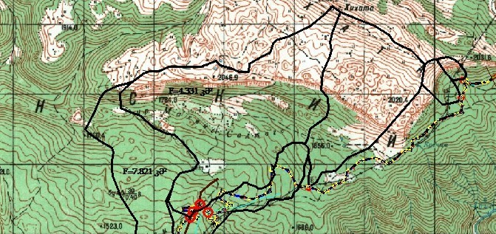

რუკა 3.1-ის საშუალებით გამოთვლილი მორფომეტრიული ელემენტები მოცემულია ცხრილ 3.2–ში.
ცხრილი 3.2 წყალშემკრები აუზის მორფომეტრიული ელემენტები
№ | ობიექტის დასახელება | ჰიდროგრაფიული ქსელის  კოეფიციენტი Z | ნიადაგის ხარისხიანობის  კოეფიციენტი φ | წყალშემკრები აუზის  უმაღლესიV, მ.ზ.დ. | მდინარის სათავის V, მ.ზ.დ. | მდინარეზე სათავე ნაგებობის  კვეთისV, მ.ზ.დ. | მდინარის წყალშემკრები  აუზის ფართობი, კმ2 | მდინარის სიგრძე, კმ | შენაკადების სიგრძეთა ჯამი, კმ | ჰორიზონტალების  სიგრძეთა ჯამი, კმ | წყალშემკრები აუზის  მაქსიმალური სიგანე, კმ | წყალშემკრები აუზის ტყიანობა, % | დაშლილი/დამეწყრილი/  გაშიშვლებული, ω%
1 | 2 | 3 | 4 | 5 | 6 | 7 | 8 | 9 | 10 | 11 | 12 | 13 | 14
1 | 2+10 | 2,5 | 0,34 | 1569 | 1568 | 1373 | 3,966 | 1,505 | 0,35 | 12,525 | 2,356 | 48,980 | 10,0
2 | 3+70 | _ | 0,34 | 1580 | 1577 | 1380 | 0,335 | 0,658 | 0,00 | 0,235 | 0,358 | 25,335 | 10,0
3 | 13+10 | 2,5 | 0,34 | 1672 | 1667 | 1469 | 0,354 | 0,574 | 0,00 | 0,458 | 0,458 | 22,365 | 10,0
4 | 16+00 | 2,5 | 0,34 | 1767 | 1687 | 1488 | 4,235 | 2,657 | 0,35 | 10,926 | 2,125 | 52,354 | 10,0
5 | 18+50 | 2,5 | 0,34 | 1772 | 1692 | 1498 | 4,156 | 2,954 | 0,35 | 12,532 | 2,354 | 74,655 | 10,0
6 | 22+70 | 2,5 | 0,34 | 1797 | 1717 | 1524 | 4,214 | 1,586 | 0,35 | 10,233 | 2,148 | 60,079 | 10,0
7 | 24+40 | _ | 0,34 | 1827 | 1739 | 1541 | 0,568 | 0,798 | 0,00 | 0,528 | 0,235 | 21,655 | 10,0
8 | 25+10 | 2,5 | 0,34 | 1828 | 1738 | 1547 | 0,746 | 0,856 | 0,00 | 0,576 | 0,358 | 23,325 | 10,0
9 | 25+80 | 2,5 | 0,34 | 1854 | 1749 | 1550 | 3,956 | 2,686 | 0,35 | 12,263 | 2,187 | 60,129 | 10,0
10 | 28+50 | 2,5 | 0,34 | 1863 | 1768 | 1569 | 4,001 | 1,566 | 0,35 | 12,256 | 2,965 | 60,079 | 10,0
11 | 32+50 | _ | 0,34 | 1876 | 1811 | 1614 | 0,846 | 0,647 | 0,00 | 0,358 | 0,355 | 21,368 | 10,0
12 | 37+70 | 2,5 | 0,34 | 1941 | 1846 | 1651 | 0,456 | 0,589 | 0,00 | 0,274 | 0,489 | 22,654 | 10,0
13 | 40+70 | 2,5 | 0,34 | 1975 | 1877 | 1682 | 0,487 | 0,645 | 0,00 | 0,325 | 0,421 | 23,155 | 10,0
14 | 42+60 | _ | 0,34 | 1996 | 1893 | 1698 | 0,365 | 0,862 | 0,00 | 0,576 | 0,358 | 23,759 | 10,0
15 | 50+90 | 2,5 | 0,34 | 2051 | 1949 | 1755 | 4,102 | 1,986 | 0,35 | 12,687 | 2,984 | 100,321 | 10,0
16 | 63+60 | 2,5 | 0,34 | 2124 | 2044 | 1852 | 0,458 | 0,589 | 0,00 | 0,951 | 0,315 | 23,155 | 10,0
17 | 68+80 | _ | 0,34 | 2146 | 2066 | 1867 | 0,363 | 0,679 | 0,00 | 0,564 | 0,258 | 23,155 | 10,0
18 | 70+80 | 2,5 | 0,34 | 2156 | 2069 | 1864 | 0,354 | 0,642 | 0,00 | 0,478 | 0,369 | 25,335 | 10,0
19 | 77+70 | 2,5 | 0,34 | 2148 | 2072 | 1875 | 0,547 | 0,632 | 0,00 | 0,628 | 0,355 | 22,365 | 10,0
20 | 81+10 | 2,5 | 0,34 | 2153 | 2052 | 1857 | 0,554 | 0,581 | 0,00 | 0,367 | 0,325 | 21,655 | 10,0
21 | 83+50 | _ | 0,34 | 2124 | 2037 | 1841 | 0,322 | 0,513 | 0,00 | 0,257 | 0,358 | 22,654 | 10,0
22 | 86+20 | 2,5 | 0,34 | 2118 | 2018 | 1823 | 0,889 | 0,612 | 0,00 | 0,687 | 0,258 | 25,335 | 10,0

დასავლეთ საქართველოს მდინარეებისათვის მიღებულია შემდეგი პარამეტრები:
R =1.35 (რაიონული პარამეტრი);
$K=6$ (რაიონის კლიმატური კოეფიციენტი);
Π =1 (ნიადაგის კოეფიციენტი), რომელიც აღებულია ცხრილიდან.
ანგარიშის შედეგად მიღებული მორფომეტრიული ელემენტების სიდიდეები და კოეფიციენტები მოცემულია ცხრილ 3.3-ში.

ცხრილი 3.3 მორფომეტრიული ელემენტები და კოეფიციენტები საპროექტო კვეთში
№ | დასახელება | F, კმ2 | L, კმ | Јმდ. | iა% | Σl, კმ | ξ | (Јგ) ̅ | Kკლ | σ | ƛ
1 | 2 | 3 | 4 | 5 | 6 | 7 | 8 | 9 | 10 | 11 | 12
1 | 2+10 | 3,966 | 1,505 | 0,322 | 34,356 | 0,956 | 0,27 | 0,340 | 6 | 1,175 | 0,911
2 | 3+70 | 0,335 | 0,658 | 0,258 | 25,654 | 0,00 | 0,27 | 0,188 | 6 | 1,054 | 0,874
3 | 13+10 | 0,354 | 0,574 | 0,157 | 25,687 | 0,00 | 0,27 | 0,195 | 6 | 0,140 | 0,897
4 | 16+00 | 4,235 | 2,657 | 0,232 | 34,568 | 0,894 | 0,27 | 0,320 | 6 | 1,178 | 0,981
5 | 18+50 | 4,156 | 2,954 | 0,514 | 35,684 | 0,954 | 0,27 | 0,340 | 6 | 1,168 | 0,898
6 | 22+70 | 4,214 | 1,586 | 0,368 | 34,245 | 0,874 | 0,27 | 0,350 | 6 | 1,185 | 0,912
7 | 24+40 | 0,568 | 0,798 | 0,312 | 24,254 | 0,00 | 0,27 | 0,168 | 6 | 0,925 | 0,879
8 | 25+10 | 0,746 | 0,856 | 0,223 | 24,567 | 0,00 | 0,27 | 0,159 | 6 | 1,065 | 0,847
9 | 25+80 | 3,956 | 2,686 | 0,157 | 24,367 | 0,00 | 0,27 | 0,135 | 6 | 1,014 | 0,863
10 | 28+50 | 4,001 | 1,566 | 0,357 | 34,698 | 0,954 | 0,27 | 0,330 | 6 | 1,169 | 0,931
11 | 32+50 | 0,846 | 0,647 | 0,345 | 24,968 | 0,00 | 0,27 | 0,147 | 6 | 1,098 | 0,865
12 | 37+70 | 0,456 | 0,589 | 0,258 | 25,687 | 0,00 | 0,27 | 0,175 | 6 | 0,987 | 0,825
13 | 40+70 | 0,487 | 0,645 | 0,345 | 24,658 | 0,00 | 0,27 | 0,123 | 6 | 1,069 | 0,847
14 | 42+60 | 0,365 | 0,862 | 0,357 | 25,687 | 0,00 | 0,27 | 0,187 | 6 | 1,065 | 0,865
15 | 50+90 | 4,102 | 1,986 | 0,223 | 35,118 | 0,845 | 0,27 | 0,290 | 6 | 1,261 | 0,899
16 | 63+60 | 0,458 | 0,589 | 0,157 | 24,658 | 0,00 | 0,27 | 0,176 | 6 | 1,054 | 0,865
17 | 68+80 | 0,363 | 0,679 | 0,368 | 24,968 | 0,00 | 0,27 | 0,187 | 6 | 1,065 | 0,847
18 | 70+80 | 0,354 | 0,642 | 0,258 | 25,687 | 0,00 | 0,27 | 0,168 | 6 | 0,140 | 0,865
19 | 77+70 | 0,547 | 0,632 | 0,157 | 25,687 | 0,00 | 0,27 | 0,175 | 6 | 1,069 | 0,847
20 | 81+10 | 0,554 | 0,581 | 0,223 | 24,968 | 0,00 | 0,27 | 0,187 | 6 | 1,065 | 0,865
21 | 83+50 | 0,322 | 0,513 | 0,345 | 25,687 | 0,00 | 0,27 | 0,195 | 6 | 1,069 | 0,847
22 | 86+20 | 0,889 | 0,612 | 0,258 | 24,968 | 0,00 | 0,27 | 0,175 | 6 | 1,054 | 0,897

ანგარიშის შედეგად მიღებული მორფომეტრიული ელემენტების სიდიდეები და წყლის მაქსიმალური ხარჯის სხვადასხვა უზრუნველყოფა მოცემულია ცხრილ 3.4-ში.
ცხრილი 3.4 წყლის მაქსიმალური ხარჯის სხვადასხვა უზრუნველყოფა
№ | დასახელება | Q1%, მ3/წმ | VH, მზდ | VH0, მზდ | ∆H, მ | (Jგ) ̅ | Kფ | Q2%, მ3/წმ | Q10%, მ3/წმ
1 | 2 | 3 | 4 | 5 | 6 | 7 | 8 | 9 | 10
1 | 2+10 | 13,55 | 1568 | 1373 | 307,3 | 0,340 | 0,93 | 16,55 | 8,01
2 | 3+70 | 7,15 | 1577 | 1380 | 158,3 | 0,188 | 0,70 | 4,51 | 1,60
3 | 13+10 | 2,35 | 1667 | 1469 | 187,3 | 0,195 | 0,70 | 1,32 | 1,10
4 | 16+00 | 25,14 | 1687 | 1488 | 317,5 | 0,320 | 0,93 | 16,55 | 8,01
5 | 18+50 | 24,18 | 1692 | 1498 | 314,5 | 0,340 | 0,93 | 16,55 | 8,01
6 | 22+70 | 25,08 | 1717 | 1524 | 218,7 | 0,350 | 0,93 | 16,55 | 8,01
7 | 24+40 | 6,58 | 1739 | 1541 | 125,6 | 0,168 | 0,70 | 5,64 | 0,78
8 | 25+10 | 1,73 | 1738 | 1547 | 187,3 | 0,159 | 0,70 | 9,65 | 1,57
9 | 25+80 | 2,58 | 1749 | 1550 | 147,8 | 0,135 | 0,70 | 6,23 | 2,68
10 | 28+50 | 14,28 | 1768 | 1569 | 247,1 | 0,330 | 0,93 | 16,55 | 8,01
11 | 32+50 | 1,57 | 1811 | 1614 | 176,4 | 0,147 | 0,70 | 9,52 | 4,65
12 | 37+70 | 1,36 | 1846 | 1651 | 125,6 | 0,175 | 0,70 | 4,36 | 1,95
13 | 40+70 | 2,35 | 1877 | 1682 | 187,3 | 0,123 | 0,70 | 5,31 | 1,12
14 | 42+60 | 2,36 | 1893 | 1698 | 173,2 | 0,187 | 0,70 | 4,23 | 0,76
15 | 50+90 | 25,07 | 1949 | 1755 | 281,1 | 0,290 | 0,93 | 16,55 | 8,01
16 | 63+60 | 1,68 | 2044 | 1852 | 178,3 | 0,176 | 0,70 | 1,36 | 2,56
17 | 68+80 | 2,53 | 2066 | 1867 | 125,6 | 0,187 | 0,70 | 2,19 | 1,95
18 | 70+80 | 1,75 | 2069 | 1864 | 127,3 | 0,168 | 0,70 | 1,64 | 2,35
19 | 77+70 | 2,66 | 2072 | 1875 | 187,3 | 0,175 | 0,70 | 2,28 | 0,89
20 | 81+10 | 2,87 | 2052 | 1857 | 173,2 | 0,187 | 0,70 | 3,31 | 1,57
21 | 83+50 | 1,48 | 2037 | 1841 | 158,3 | 0,195 | 0,70 | 2,21 | 2,69
22 | 86+20 | 1,79 | 2018 | 1823 | 176,4 | 0,175 | 0,70 | 1,57 | 1,97

ჩამონადენი წყლის ნაკადის მაქსიმალური ხარჯის ჰიდროგრაფის აგება თავსხმა წვიმის დროს

ჩამონადენი წყლის ნაკადის ხარჯის მატება და კლება
თავსხმა წვიმის დროს, წყალმოვარდნისას, მთის მდინარეების ჩამონადენი წყლის ნაკადის განმასხვავებელი ნიშნებია:
ა) ჩამონადენი წყლის ნაკადის მატების უფრო მკვეთრი ინტენსივობა კლებასთან შედარებით;
ბ) წყლის ნაკადის მატება პიკამდე არასწორხაზოვანი გზით;
გ) წყლის ნაკადის კლება მკვეთრად გამოხატული შეზნექილი მრუდით.

ერთწვერიანი ჰიდროგრაფის ელემენტები
ერთწვერიანი ჰიდროგრაფის ასაგებ ელემენტებს წარმოადგენენ:
Q - წყლის ნაკადის უდიდესი ხარჯი;
t_{მ} - დროის პერიოდი ჩამონადენი წყლის ხარჯის მატებისას;
t_{კ} - დროის პერიოდი ჩამონადენი წყლის ხარჯის კლებისას;
W - ჩამონადენი წყლის მოცულობა;
W_{მ} - ჩამონადენი წყლის მოცულობა ხარჯის მატების პერიოდში;
W_{კ} - ჩამონადენი წყლის მოცულობა ხარჯის კლების პერიოდში.

ჰიდროგრაფის ელემენტების ანგარიში
ჩამონადენი წყლის ნაკადის მოცულობა (W) ტოლია:
$$W=1000××H×F$$
სადაც:
- ჩამონადენი წყლის ნაკადის კოეფიციენტი;
$H$ - თავსხმა წვიმის დროს წარმოქმნილი ნალექის სიდიდე, მმ;
$F$ - წყალშემკრები აუზის ფართობი, კმ².

დრო ჩამონადენი წყლის უდიდესი ხარჯის კლების პერიოდში
დროის ხანგრძლივობა უდიდესი ხარჯის კლების პერიოდში, გამოითვლება შემდეგი ფორმულით:
$$t_{კ}=\frac{3.16×W_{კ}}{Q×60}$$
სადაც:
t_{კ} - დრო ხარჯის კლების პერიოდში, წთ;
W_{კ} - ჩამონადენი წყლის ნაკადის მოცულობა წყლის ხარჯის კლების პერიოდში, მ³.
$$W_{კ}=W-W_{მ}$$
W_{მ} - ჩამონადენი წყლის ნაკადის მოცულობა წყლის ხარჯის მატების პერიოდში, მ³, რომელიც გამოითვლება შემდეგი ფორმულით:
$$W_{მ}=\frac{Q×t_{მ}×60}{2.5}$$
გამოთვლების შედეგად მიღებული მნიშნელობები მოცემულია ცხრილ 4.1-ში.
ცხრილი 4.1 ჩამონადენი წყლის ნაკადის ხარჯის მატებისა და კლების ელემენტები
№ | დასახელება | α | H, მმ | F, კმ2 | Q, მ3/წმ | tმ, წთ | W, მ3 | Wმ, მ3 | Wკ¸მ3 | Tკ, წთ
1 | 2 | 3 | 4 | 5 | 6 | 7 | 8 | 9 | 10 | 11
1 | 2+10 | 0,48 | 75,29 | 3,966 | 13,55 | 63,37 | 145549,10 | 38137,690 | 107411,40 | 225,59
2 | 3+70 | 0,46 | 46,58 | 0,335 | 7,15 | 28,65 | 30630,90 | 1172,023 | 1743,39 | 68,20
3 | 13+10 | 0,45 | 51,25 | 0,354 | 2,35 | 29,36 | 7947,80 | 8428,329 | 5142,17 | 36,35
4 | 16+00 | 0,48 | 75,29 | 4,235 | 25,14 | 63,37 | 145549,10 | 38137,690 | 107411,40 | 225,59
5 | 18+50 | 0,48 | 75,29 | 4,156 | 24,18 | 63,37 | 145549,10 | 38137,690 | 107411,40 | 225,59
6 | 22+70 | 0,48 | 75,29 | 4,214 | 25,08 | 63,37 | 145549,10 | 38137,690 | 107411,40 | 225,59
7 | 24+40 | 0,45 | 55,36 | 0,568 | 6,58 | 18,36 | 7947,80 | 1264,317 | 791,20 | 24,15
8 | 25+10 | 0,45 | 47,98 | 0,746 | 1,73 | 19,58 | 30630,90 | 634,779 | 872,32 | 54,66
9 | 25+80 | 0,46 | 56,36 | 3,956 | 2,58 | 46,70 | 71845,95 | 547,636 | 3508,36 | 38,69
10 | 28+50 | 0,48 | 75,29 | 4,001 | 14,28 | 63,37 | 145549,10 | 38137,690 | 107411,40 | 225,59
11 | 32+50 | 0,45 | 67,35 | 0,846 | 1,57 | 35,61 | 7947,80 | 1125,654 | 4258,66 | 62,36
12 | 37+70 | 0,46 | 61,35 | 0,456 | 1,36 | 52,36 | 30630,90 | 1264,365 | 22202,57 | 70,38
13 | 40+70 | 0,46 | 48,65 | 0,487 | 2,35 | 28,68 | 4185,60 | 869,364 | 22714,77 | 32,59
14 | 42+60 | 0,46 | 56,36 | 0,365 | 2,36 | 27,60 | 71845,95 | 769,617 | 10258,66
15 | 50+90 | 0,48 | 75,29 | 4,102 | 25,07 | 63,37 | 145549,10 | 38137,690 | 107411,40 | 225,59
16 | 63+60 | 0,45 | 47,69 | 0,458 | 1,68 | 18,66 | 30960,90 | 8428,329 | 3508,36 | 68,20
17 | 68+80 | 0,46 | 69,31 | 0,363 | 2,53 | 44,65 | 7947,80 | 1125,654 | 1743,39 | 70,38
18 | 70+80 | 0,46 | 62,24 | 0,354 | 1,75 | 49,60 | 30630,90 | 1264,365 | 791,20 | 54,66
19 | 77+70 | 0,45 | 48,69 | 0,547 | 2,66 | 22,34 | 4185,60 | 789,354 | 22202,57 | 62,36
20 | 81+10 | 0,46 | 51,33 | 0,554 | 2,87 | 35,69 | 71845,95 | 634,779 | 872,32 | 24,15
21 | 83+50 | 0,45 | 52,34 | 0,322 | 1,48 | 47,65 | 7268,60 | 1125,654 | 1743,39 | 36,35
22 | 86+20 | 0,46 | 64,95 | 0,889 | 1,79 | 19,67 | 30630,90 | 547,636 | 10258,66 | 32,59

ჩამონადენი წყლის ნაკადის მაქსიმალური ხარჯის ჰიდროგრაფის კოორდინატებით აგებული მრუდები
წყლის ნაკადის ხარჯის ჰიდროგრაფი აგებულია გრაფო-ანალიტიკური წესით, ანუ იმ მრუდების დახმარებით, რომელთა კოორდინატების შეფარდებითი მნიშვნელობები, მიღებულია მთის მდინარეებზე მრავალი წლის დაკვირვებით განსაზღვრული ჰიდროგრაფების აგებით, რომელიც მოცემულია გრაფიკ 4.1-ზე.
გრაფიკი 4.1 $\frac{t}{t_{i}}$ და $\frac{Q_{i}}{Q}$ კოორდინატებით აგებული მრუდები
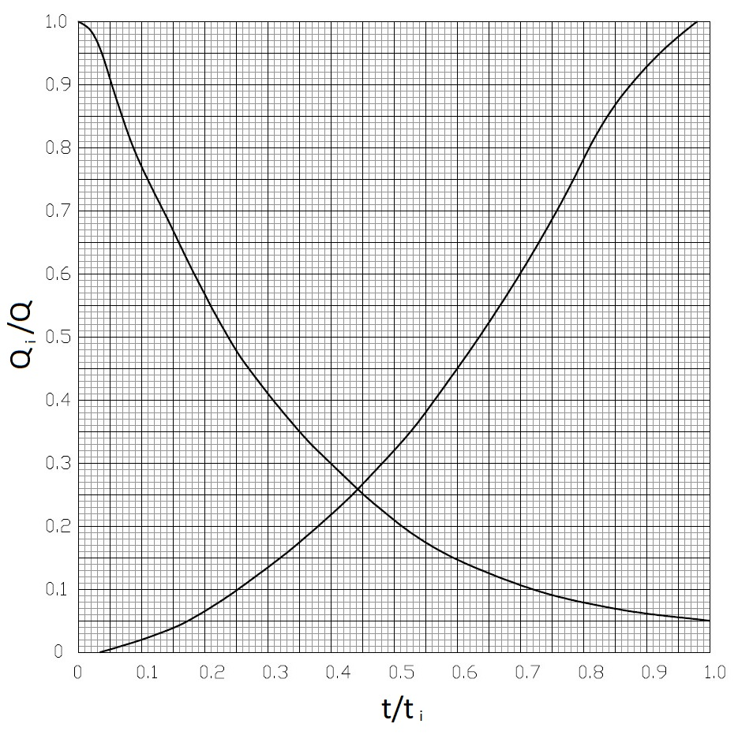
ჰიდროგრაფი აგებულია სპეციალურად დაწერილი პროგრამით, ჩამონადენი წყლის ნაკადის ხარჯის მატებისა და კლების დროის ას ნაწილად დაყოფილ მნიშვნელობითა და შესაბამისი წყლის ხარჯის სიდიდეებით, სადაც გამოყენებულია $\frac{t}{tმ,}$, $\frac{Q}{Qმ,}$,$\frac{t}{tკ,}$ და $\frac{Q}{Qკ,}$კოეფიციენტები.
Q – ჩამონადენი წყლის ნაკადის უდიდესი ხარჯი, მ³/წმ;
t_{მ}-t_{l} - კალაპოტში წყლის ნაკადის მატების დრო, წთ;
t_{l}-t_{კ} - წყლის ნაკადის კლების დრო, წთ.

ჩამონადენი წყლის ნაკადის მყარი ნატანი თავსხმა წვიმის დროს

მყარი ნატანის ელემენტების ანგარიში
მოცემული მილისთვის მყარი ჩამონადენის მოცულობა საპროექტო კვეთში, სადაც წყალმოვარდნის პერიოდში მოსალოდნელია დიდი მოცულობის მყარი ნატანის ჩამოტანა, გამოთვლილია მეთოდით, რომელიც მოცემულია „კავკასიის პირობებში მდინარეთა მაქსიმალური ჩამონადენის საანგარიშო ტექნიკურ მითითებაში“.
აღნიშნული მეთოდის თანახმად, თავსხმა წვიმით გამოწვეული წყალმოვარდნების პერიოდში, მდინარის/ხევის მყარი ჩამონადენის მოცულობა გამოითვლება გამოსახულებით.
$$S=×W$$
სადაც,
$S$- მყარი ჩამონადენის მოცულობა, მ³;
$W$- წყალმოვარდნისას მოსული წყლის ნაკადის მოცულობა, მ³.
მისი სიდიდე იანგარიშება გამოსახულებით
$$W=1000××H×F$$
- ეროზიის კოეფიციენტი, რომელიც გამოითვლება ფორმულით:
=1-$e^{-0,07×ω\%×{\overline{J}}_{გ}}$
$ω\%$- გაშიშვლებული, დამეწყრილი ან სხვა მიზეზებით დაშლილი წყალშემკრები აუზის უბანი.
ρ - სელური წყლის ნაკადის სიმღვრივე და გამოითვლება ფორმულით:
$ρ$=$×γ_{H}$
სადაც:
$γ_{H }$- ნატანის ერთეული მოცულობის წონაა, ტ/მ³
მთლიანად ღვარცოფის დროს წყლის ნაკადის მოცულობითი წონა იანგარიშება ფორმულით:
$γ_{C}=γ_{B}+×(γ_{H}+γ_{B})$ კგ/მ³
ზემოთ მოყვანილ გამოსახულებაში მოცემული რიცხვითი სიდიდეების შეტანით მიიღება სიმღვრივე საპროექტო კვეთში, რომელიც მოცემულია ცხრილ 5.1-ში
ცხრილი 5.1 მყარი ნატანის ელემენტები
№ | დასახელება | w | α | H, მმ | J ̅გ | γ,ტ/მ3 | γნ,ტ/მ3 | γწ,ტ/მ3 | Ѱ | S, მ3 | ρ,კგ/მ3
1 | 2 | 3 | 4 | 5 | 6 | 7 | 8 | 9 | 10 | 11 | 12
1 | 2+10 | 10,0 | 0,48 | 75,29 | 0,322 | 1 | 2,6 | 1,44 | 0,17 | 10347,64 | 298,360
2 | 3+70 | 10,0 | 0,46 | 46,58 | 0,258 | 1 | 2,6 | 1,26 | 0,07 | 359,34 | 159,690
3 | 13+10 | 10,0 | 0,45 | 51,25 | 0,157 | 1 | 2,6 | 1,30 | 0,06 | 256,47 | 147,360
4 | 16+00 | 10,0 | 0,48 | 75,29 | 0,232 | 1 | 2,6 | 1,44 | 0,16 | 10347,64 | 345,650
5 | 18+50 | 10,0 | 0,48 | 75,29 | 0,514 | 1 | 2,6 | 1,59 | 0,14 | 10347,64 | 298,360
6 | 22+70 | 10,0 | 0,48 | 75,29 | 0,368 | 1 | 2,6 | 1,64 | 0,18 | 10347,64 | 298,360
7 | 24+40 | 10,0 | 0,45 | 55,36 | 0,312 | 1 | 2,6 | 1,25 | 0,06 | 357,65 | 125,870
8 | 25+10 | 10,0 | 0,45 | 47,98 | 0,223 | 1 | 2,6 | 1,23 | 0,07 | 242,65 | 147,360
9 | 25+80 | 10,0 | 0,46 | 56,36 | 0,157 | 1 | 2,6 | 1,42 | 0,09 | 269,47 | 136,390
10 | 28+50 | 10,0 | 0,48 | 75,29 | 0,357 | 1 | 2,6 | 1,54 | 0,15 | 10347,64 | 345,650
11 | 32+50 | 10,0 | 0,45 | 67,35 | 0,345 | 1 | 2,6 | 1,29 | 0,08 | 287,69 | 159,340
12 | 37+70 | 10,0 | 0,46 | 61,35 | 0,258 | 1 | 2,6 | 1,27 | 0,06 | 312,36 | 147,360
13 | 40+70 | 10,0 | 0,46 | 48,65 | 0,345 | 1 | 2,6 | 1,22 | 0,09 | 241,37 | 125,740
14 | 42+60 | 10,0 | 0,46 | 56,36 | 0,357 | 1 | 2,6 | 1,31 | 0,06 | 263,16 | 123,360
15 | 50+90 | 10,0 | 0,48 | 75,29 | 0,223 | 1 | 2,6 | 1,44 | 0,14 | 10347,64 | 345,650
16 | 63+60 | 10,0 | 0,45 | 47,69 | 0,157 | 1 | 2,6 | 1,42 | 0,07 | 189,74 | 125,870
17 | 68+80 | 10,0 | 0,46 | 69,31 | 0,368 | 1 | 2,6 | 1,47 | 0,09 | 274,42 | 159,690
18 | 70+80 | 10,0 | 0,46 | 62,24 | 0,258 | 1 | 2,6 | 1,36 | 0,07 | 236,96 | 147,360
19 | 77+70 | 10,0 | 0,45 | 48,69 | 0,157 | 1 | 2,6 | 1,21 | 0,09 | 213,38 | 136,390
20 | 81+10 | 10,0 | 0,46 | 51,33 | 0,223 | 1 | 2,6 | 1,22 | 0,06 | 241,37 | 125,870
21 | 83+50 | 10,0 | 0,45 | 52,34 | 0,345 | 1 | 2,6 | 1,34 | 0,07 | 263,16 | 147,360
22 | 86+20 | 10,0 | 0,46 | 64,95 | 0,258 | 1 | 2,6 | 1,33 | 0,06 | 233,31 | 136,390

წყლის ნაკადის წყალმოვარდნის ჰიდროგრაფი და მყარი ნატანის გრაფიკი
მყარი ნატანის გრაფიკის ასაგებად უდიდესი ხარჯის სიდიდე მრავლდება K კოეფიციენტზე, სადაც,
K=$\frac{S}{W}$;
თავსხმა წვიმის დროს, წყლის ნაკადის მაქსიმალური ხარჯის ჰიდროგრაფი და მყარი ნატანის გრაფიკი აგებულია მონაცემებით, რომელიც მოცემულია ცხრილ 5.2-ში და გრაფიკ 5.1-ზე.
ცხრილი 5.2 წყლის მაქსიმალური ხარჯის ჰიდროგრაფისა და მყარი ნატანის ელემენტები
№ | დასახელება | tმ, წთ | Tკ, წთ | S, მ3 | Ѱ | ρ,კგ/მ3 | Q, მ3/წმ | W, მ3
1 | 2 | 3 | 4 | 5 | 6 | 7 | 8 | 9
1 | 2+10 | 63,37 | 225,59 | 10347,64 | 0,17 | 298,360 | 13,55 | 145549,10
2 | 3+70 | 15,32 | 68,20 | 359,34 | 0,07 | 159,690 | 7,15 | 30630,90
3 | 13+10 | 20,21 | 36,35 | 256,47 | 0,06 | 147,360 | 2,35 | 7947,80
4 | 16+00 | 63,37 | 225,59 | 10347,64 | 0,16 | 345,650 | 25,14 | 145549,10
5 | 18+50 | 63,37 | 225,59 | 10347,64 | 0,14 | 298,360 | 24,18 | 145549,10
6 | 22+70 | 63,37 | 225,59 | 10347,64 | 0,18 | 298,360 | 25,08 | 145549,10
7 | 24+40 | 17,65 | 24,15 | 357,65 | 0,06 | 125,870 | 6,58 | 7947,80
8 | 25+10 | 14,32 | 54,66 | 242,65 | 0,07 | 147,360 | 1,73 | 30630,90
9 | 25+80 | 18,97 | 38,69 | 269,47 | 0,09 | 136,390 | 2,58 | 71845,95
10 | 28+50 | 63,37 | 225,59 | 10347,64 | 0,15 | 345,650 | 14,28 | 145549,10
11 | 32+50 | 12,35 | 62,36 | 287,69 | 0,08 | 159,340 | 1,57 | 7947,80
12 | 37+70 | 14,41 | 70,38 | 312,36 | 0,06 | 147,360 | 1,36 | 30630,90
13 | 40+70 | 18,97 | 32,59 | 241,37 | 0,09 | 125,740 | 2,35 | 4185,60
14 | 42+60 | 14,32 | 24,11 | 263,16 | 0,06 | 123,360 | 2,36 | 71845,95
15 | 50+90 | 63,37 | 225,59 | 10347,64 | 0,14 | 345,650 | 25,07 | 145549,10
16 | 63+60 | 18,97 | 68,20 | 189,74 | 0,07 | 125,870 | 1,68 | 30960,90
17 | 68+80 | 15,32 | 70,38 | 274,42 | 0,09 | 159,690 | 2,53 | 7947,80
18 | 70+80 | 14,32 | 54,66 | 236,96 | 0,07 | 147,360 | 1,75 | 30630,90
19 | 77+70 | 20,21 | 62,36 | 213,38 | 0,09 | 136,390 | 2,66 | 4185,60
20 | 81+10 | 15,32 | 24,15 | 241,37 | 0,06 | 125,870 | 2,87 | 71845,95
21 | 83+50 | 14,32 | 36,35 | 263,16 | 0,07 | 147,360 | 1,48 | 7268,60
22 | 86+20 | 15,32 | 32,59 | 233,31 | 0,06 | 136,390 | 1,79 | 30630,90

გრაფიკი 5.1 წყლის მაქსიმალური ხარჯის ჰიდროგრაფი და მყარი ნატანის გრაფიკი

